Приложение 1

Границы территории,
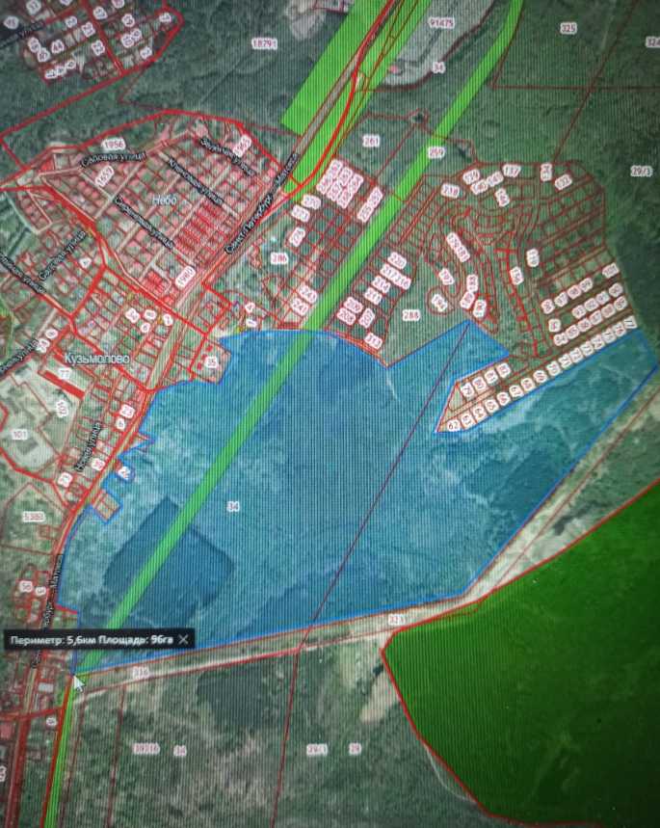
предлагаемой для реализации областного закона от 17.07.2018 № 75-оз

